Formularz – opis punktu POI w aplikacji (POI - miejsce zaplanowane na spacerze, którego nie ma w aplikacji)
Nazwa  Maksymalnie 50 znaków. | Dęby "Henryk" i "Bliźniak" Twardogóra
Opis miejsca/obiektu  Maksymalnie 400 znaków. | Dęby "Henryk" i "Bliźniak" są to pomniki przyrody które możemy znaleźć nieopodal Twardogóry w jednej z leśnych dróg. Jeden z nich "Henryk" zawdzięcza swoją nazwę Henrykowi trzeciemu Głogowskiemu, cieszy się on kilkuset letnią karierą wśród Polskich lasów, a jego obwód wynosi 584cm. Drugi z nich "Bliźniak" natomiast swą nazwę wywodzi z podwójnego pnia dzięki któremu ma on aż 914cm obwodu! Tak samo jak i Henryk swoją karierę prowadzi kilkaset ładnych lat.
Rodzaj kategorii  Do jakiej kategorii można przypisać punkt POI np. obiekt turystyczny, obiekt przyrodniczy, restauracja, hotel, łowisko, dla aktywnych, dla rodzin z dziećmi, miejsce dostępne publicznie itp. | obiekt przyrodniczy, dla rodzin z dziećmi
Współrzędne geograficzne  Można pobrać z Google Maps | 51° 23`09.1"N 17° 27`18.6"E
Zdjęcie miejsca/obiektu  Zdjęcie stanowi okładkę propozycji, która wyświetla się po wejściu w punkt POI na aplikacji. Format: JPG. Min. rozmiar 1440x960. Maksymalnie 500KB.  Wklej zdjęcie poglądowe oraz link do pobrania zdjęcia w lepszej jakości. | 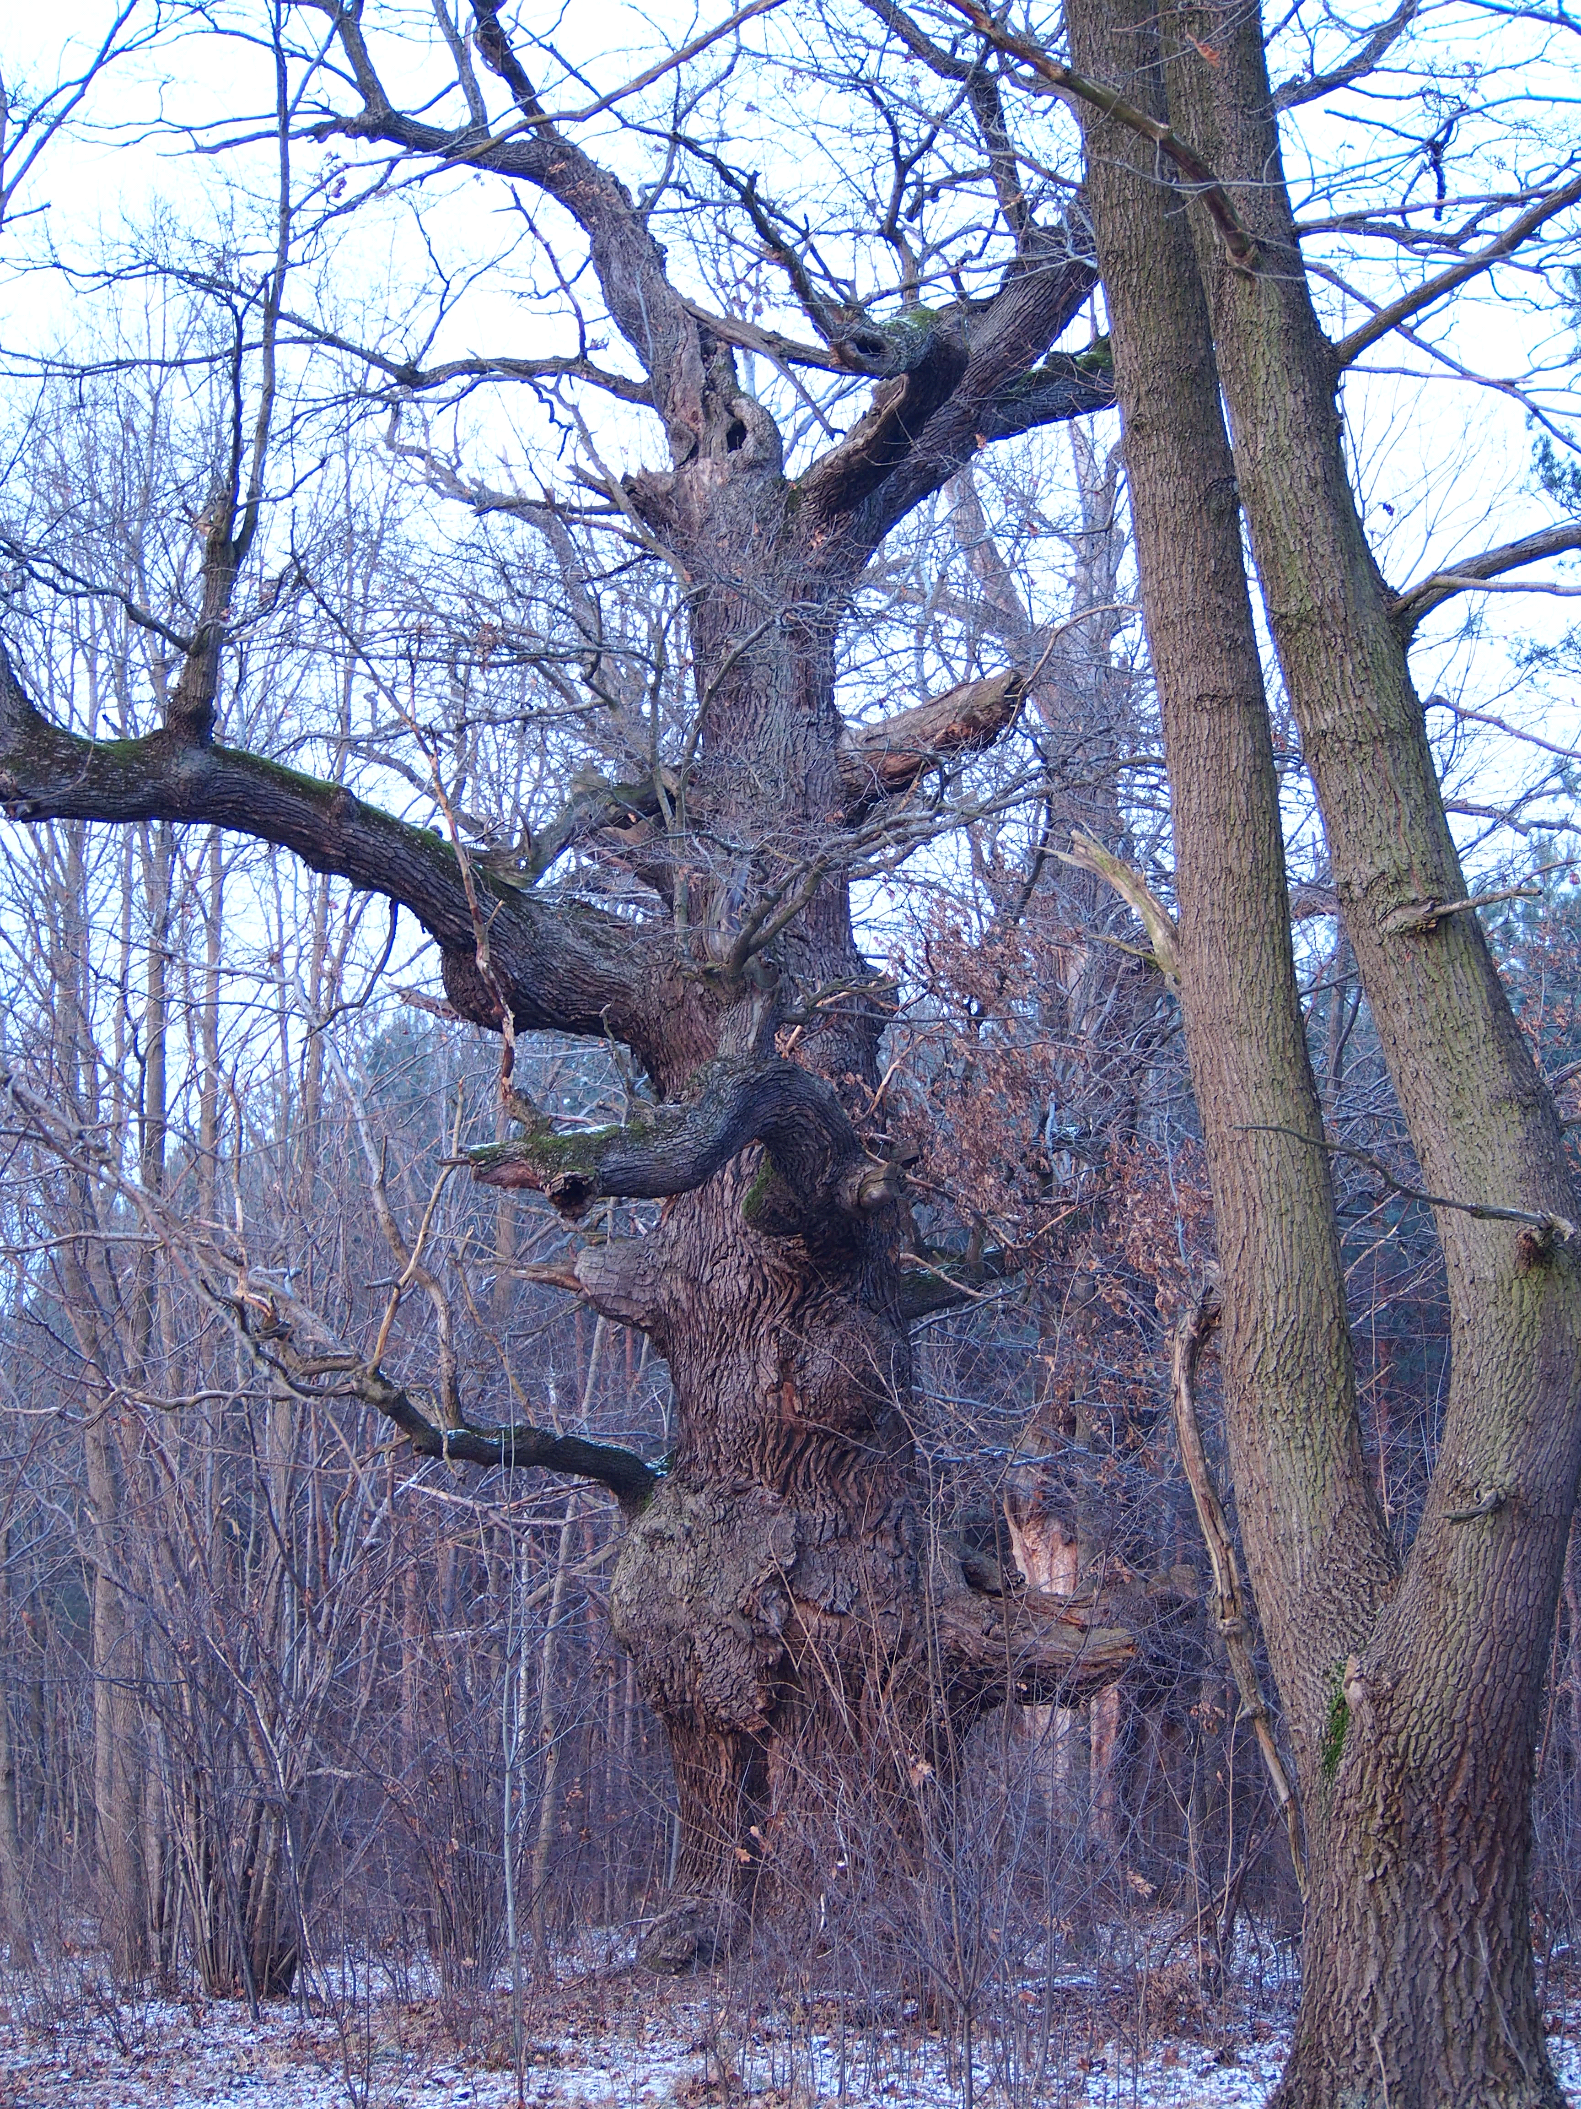
Godziny otwarcia miejsca/obiektu  Wpisz godziny lub nie dotyczy | nie dotyczy
Udogodnienia przy miejscu/obiekcie – jeśli dotyczy  Maksymalnie 150 znaków.  Np. dostępny dla osób  z niepełnosprawnością, miejsce przyjazne dla zwierząt, WiFi, bezpłatny parking, plac zabaw. | miejsce przyjazne dla zwierząt
Dane adresowe
Ulica z numerem | nieopodal przysiółka Wesółka
Kod pocztowy | 56-416
Miejscowość | Twardogóra
Gmina | gmina Twardogóra
Dane kontaktowe
E-mail kontaktowy | -
Telefon kontaktowy | -
Strona internetowa | -

